**ROMÂNIA**

**MINISTERUL APĂRĂRII NAȚIONALE**

**ACADEMIA TEHNICĂ MILITARĂ „FERDINAND I”**

**Facultatea de Sisteme Informatice și Securitate Cibernetică**

**Departamentul de Calculatoare și Securitate Cibernetică**



***Utilizare senzorului de vibrație si rotație Platformă de dezvoltare frdm-kl25z***

Std. sg. maj. Răzvan-Ioan SACALIUC

Std. sg. maj. Cosmin-Alexandru LEAȚU

Std. sg. maj. Andrei-Gabriel NOVAC

Grupa C114C

**Cuprins**

1. Prezentarea senzorului DFR0027 3

2. Prezentarea senzorului DFR0054 4

3. Scopul proiectului 5

4. Conectare senzor – placă de dezvoltare 6

5. Descriere program 7

5.1 Funcția main 7

5.2 Inițializarea modulelor 7

5.2.1 Initializarea modulului UART 7

5.2.2 Initializarea modulului GPIO 9

5.2.3 Initializarea modulului PIT 11

5.2.4 Initializarea modulului ADC 12

5.2.5 Inițializarea modulului TPM 12

6. Rezultate Interfață 16

# Prezentarea senzorului DFR0027

Doar vibrați acest senzor, Arduino poate primi un semnal digital. Este ușor decontabilizat și de programat în Arduino.

În ciuda faptului că este simplu, îl puteți folosi pe deplin cu gândire creativă, cum ar fi numărarea pașilor, lumina de avertizare de accident și așa mai departe.

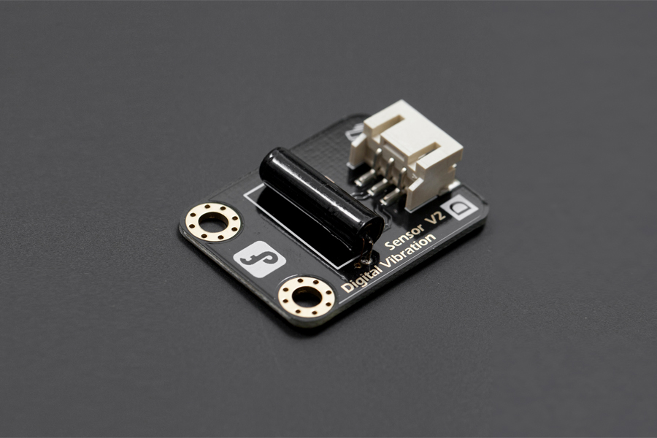

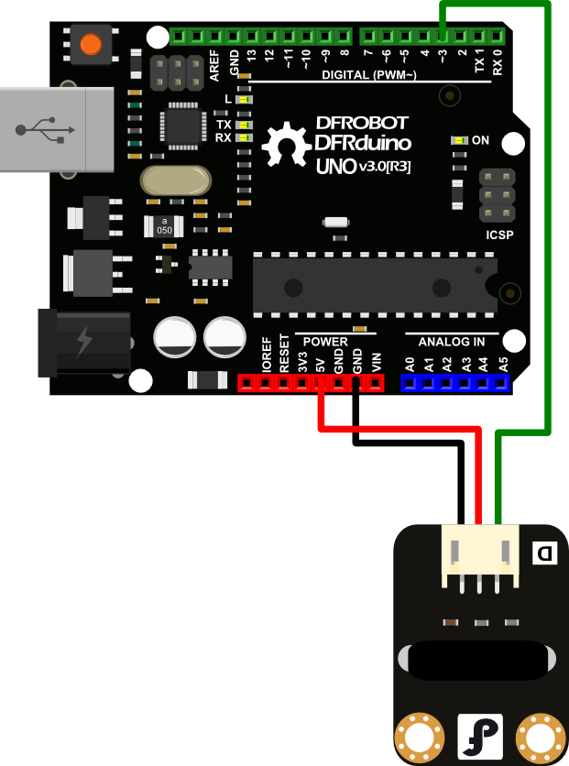

# Prezentarea senzorului DFR0054

Senzorul de rotație DFRobot V1 este compatibil cu Arduino și poate fi rotit până la 300 de grade. Se bazează pe un potențiometru simplu. Cu placa de extensie a senzorului Arduino, se realizează foarte ușor interacțiunea dependentă de poziție cu un declanșator de rotație sau chiar produce instrument MIDI

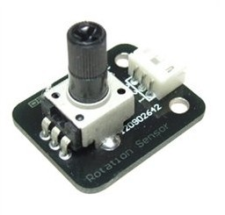

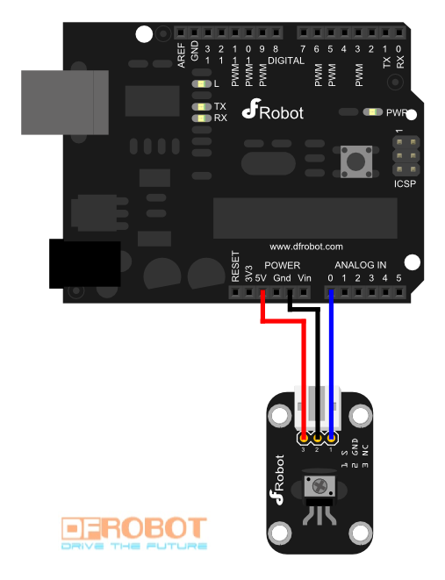

# Scopul proiectului

Scopul proiectului este acela de a seta o valoare cu ajutorul senzorului de rotatie urmand mai apoi sa contorizam numarul de vibratii detectate in intervalul de timp setat.

Afisarea grafica a valorii selectate din senzorul de rotatie.

Se va dezvolta un program care, la fiecare 100 ms va verifica valoarea returnata de senzorul de rotatie urmand ca la transmiterea unei comenzi cu ajutorul modulului UART, sa inceapa contorizarea vibratiilor la fiecare semnal de ceas.

De asemenea, se va transmite prin UART către PC , odată la 100 ms, valoarea senzorului de rotatie, timpul ales cu ajutorul acestuia precum si numarul de vibratii inregistrate in intervalul de timp.

# Conectare senzor – placă de dezvoltare

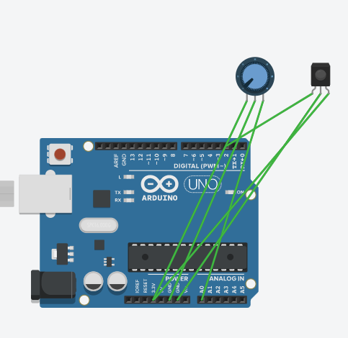

Componentele vor fi conectate astfel:

* Vibration sensor:
  + Alimentare la 3.3V
  + Ground la GND
  + Pinul de input conetat la PTD4 (FRDM-KL25Z) / D2 (Arduino)
* Rotation sensor:
  + Alimentare la 3.3V
  + Ground la GND
  + Pinul de output conetat la PTB0 (FRDM-KL25Z) / A0 (Arduino)

# Descriere program

## 5.1 Funcția main

În fișierul main.c am inclus fișierele header în care sunt declarate funcții și variabile ce urmează a fi folosite: *Uart.h*, *gpio.h, ADC.h , Pit.h, Pvm.h .*

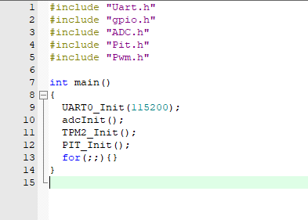

Logica principală a programului este următoarea: întâi se apelează funcția de inițializare a modulelor, apoi, într-un ciclu infinit, se verifică trecerea a 100 ms (transmiterea valorii senzorului de rotatie prin UART) respectiv 1 secunda (când incepe sa contorizeze vibratiile).

## 5.2 Inițializarea modulelor

### 5.2.1 Initializarea modulului UART

Vom folosi modulul UART0 pentru comunicația serială cu PC prin cablul USB.

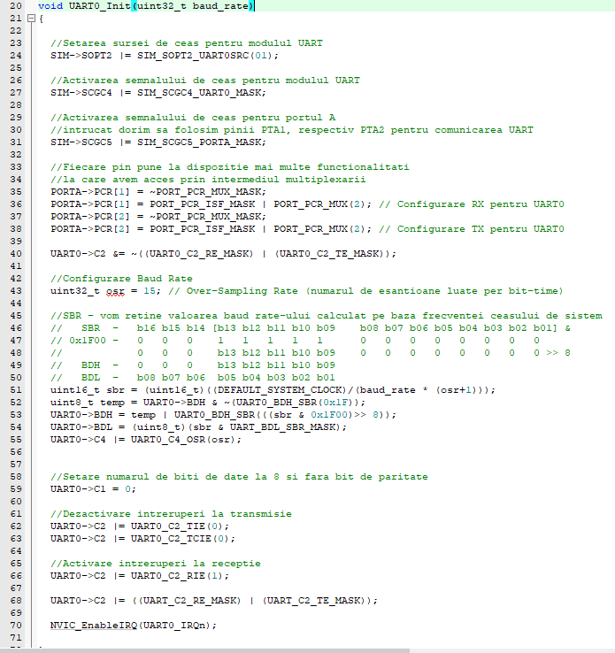

În registrul SIM_SOPT2 (System Options Register 2) setăm pe 01 câmpul UART0SRC (biții 27-26) pentru selectarea ca ceas al modulului MCGFLLCLK anterior configurat.

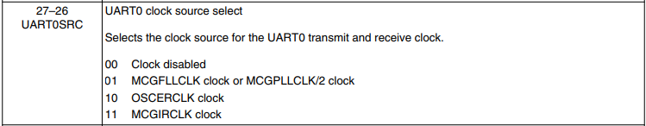

În registrul SIM_SCGC4 (System Clock Gating Control Register 4) setăm pe 1 câmpul UART0 (bitul 10) pentru activarea ceasului pentru acest modul.

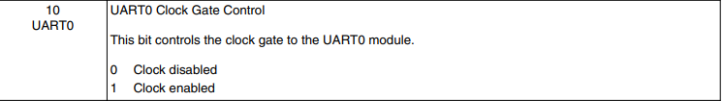

În registrul SIM_SCGC5 (System Clock Gating Control Register 5) setăm pe 1 câmpul PORTA (bitul 9) pentru activarea ceasului acestui port.

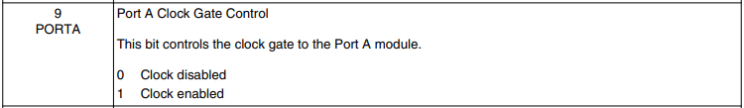

În regiștrii de control ai pinilor 1 și 2 din portul A (PORTA_PCR1/2), setăm câmpul MUX (biții 10-8) pe valoarea 2, care înseamnă folosirea acestora în modulul de UART0 (RX/TX).



### 5.2.2 Initializarea modulului GPIO

Vom folosi modulul GPIO pentru inregistrarea vibratiilor.

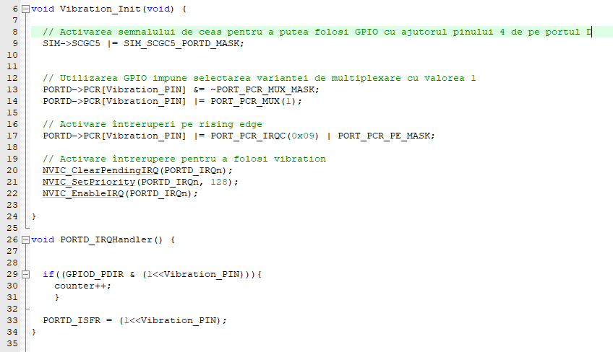

În registrul SIM_SCGC5 (System Clock Gating Control Register 5) setăm pe 1 câmpul PORTD (bitul 12) pentru activarea ceasului acestui port.

În registrul PORTD_PCR[4] setam valoarea de multiplexare pe 1, adica GPIO.

În registrul GPIOx _PDDR nu setam nicio valoarea, el fiind implicit configurat pentru input.

În registrul GPIOx _PCIR verificam daca a existat vibratie la fiecare semnal de ceas.

### 5.2.3 Initializarea modulului PIT

Vom folosi modulul PIT pentru a executa un anumit set de instructiuni la o anumita durata de timp.

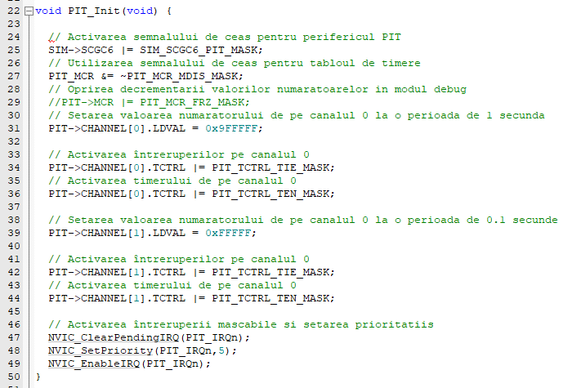

În registrul PIT_CHANNEL[0].LDVAL setam durata de timp, respectiv 1 secunda, la care se va executa setul de instructiuni.

În registrul PIT_CHANNEL[1].LDVAL setam durata de timp, respectiv 0.1 secunde, la care se va executa setul de instructiuni.

### 5.2.4 Initializarea modulului ADC

Vom folosi modulul ADC pentru a converti semnalele analogice transmise de senzorul de rotatie.

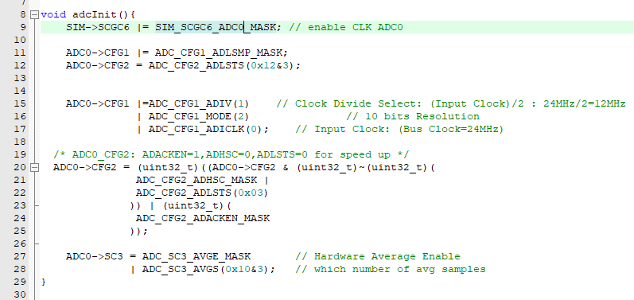

### 5.2.5 Inițializarea modulului TPM

Vom folosi modulul TPM (Timer/PWM Module) pentru generarea semnalului PWM.

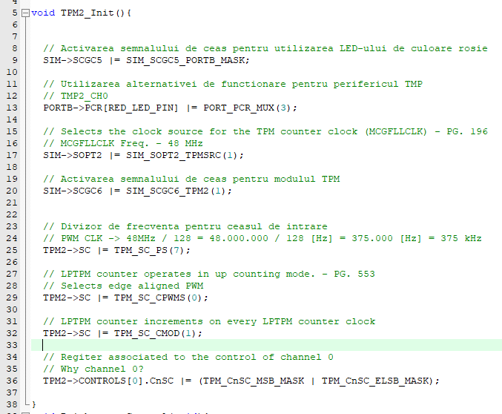

Vom porni ceasul portului B, unde se află LEDul incorporat (culoarea roșie), prin setarea bitului 10 al registrului SIM_SCGC5 pe valoarea 1.



Setăm multiplexarea pinului 18 din portul B pe ALT3, adică canalul 0 al modulului 2 TPM, prin setarea câmpului MUX pe valoarea 0b011.



Setăm FLL ca sursă de ceas prin setarea câmpului TPMSRC (biții 25-24, TPM clock source select) din registrul System Options Register 2 (SIM_SOPT2) pe valoarea 0b01.

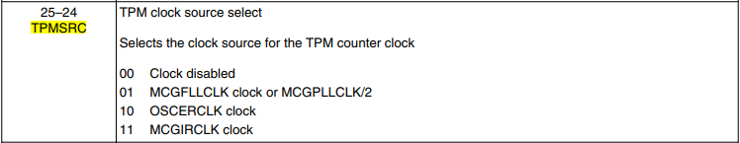

Activăm ceasul modului 2 TPM prin setarea câmpului TPM2 (bitul 26) din SIM_SCGC6 pe 1.

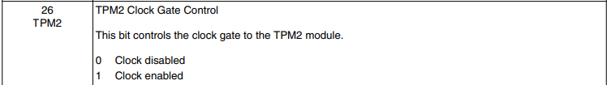

Setăm semnalul PWM generat ca fiind edge-aligned, setând counterul în mod up counting prin valoarea 0 în câmpul CPWMS (bitul 5, Center-aligned PWM Select) și valoarea 0b01 în câmpul CMOD (biții 4-3, Clock Mode Selection) pentru incrementarea numărătorului LPTPM.

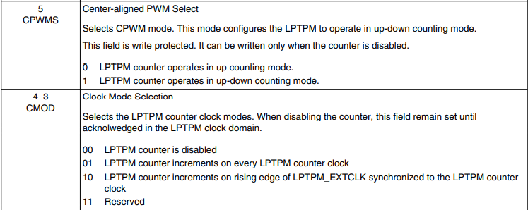

Prin setarea câmpului PS (biții 2-0, Prescale Factor Selection) pe valoarea 0b111, ceasul sistemului va fi divizat cu 128, deci ceasul PWM va avea frecvența de 375 KHz.

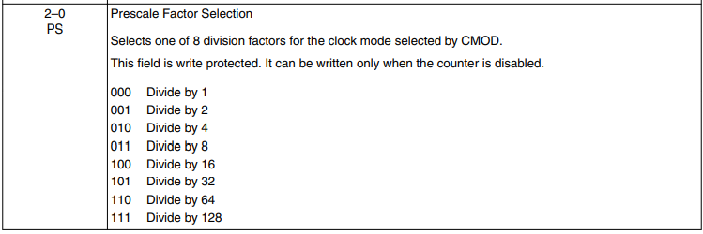

În registrul TPM2_C0SC (Channel 2 Status and Control) setăm următoarele câmpuri: ELSB și MSB pe 1, ELSA și MSA pe 1. Modulul va fi configurat edge-aligned PWM.

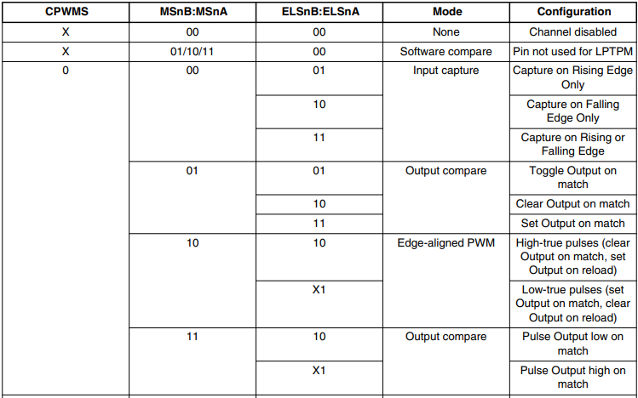



# Rezultate Interfață

